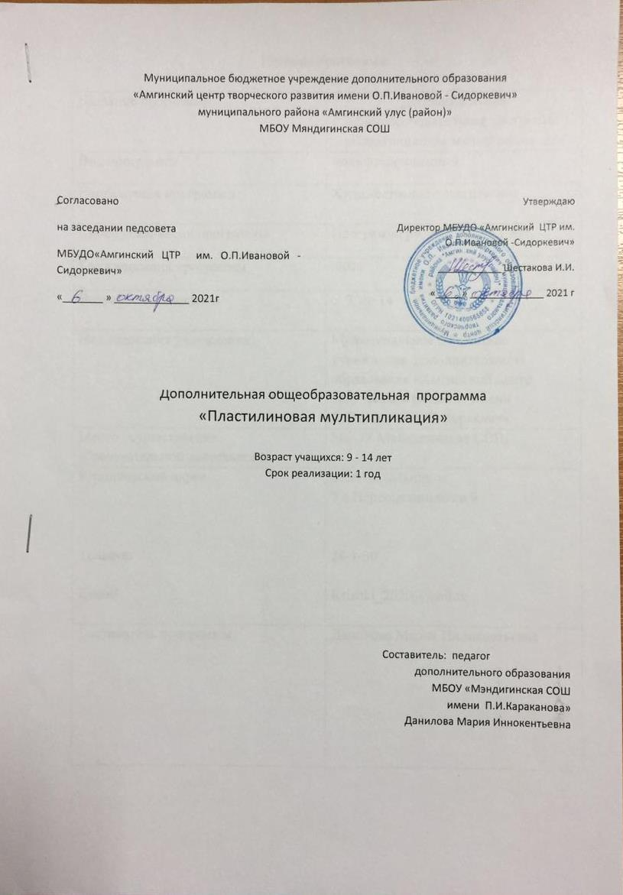

Паспорт программы

Название программы | Дополнительная общеобразовательная программа «Пластилиновая мультипликация»
Вид программы | модифицированный
Направления программы | Художественно-эстетическое
Сроки реализации программы | Программа рассчитана на 1 год
Год написания программы | 2021
Возраст обучающихся | с 9 до 14 лет
Наименования учреждения | Муниципальное бюджетное учреждение дополнительного образования «Амгинский центр творческого развития имени О.П.Ивановой-Сидоркевич»
Место осуществления образовательной деятельности | МБОУ Мяндигинская СОШ
Юридический адрес  Телефон  E-mail | 678616 с.Мяндиги  Ул.Первоцелинников 9  24-1-30  Krishki_2020@mail.ru
Составитель программы | Данилова Мария Иннокентьевна

Пояснительная записка
Программа кружка разработана в соответствии с требованиями ФГОС, с учетом возрастных психологических особенностей детей. На сегодняшний день все актуальнее звучит вопрос о новых технологиях, которые способствуют формированию таких качеств личности, как инициативность, способность творчески мыслить и находить нестандартные решения. Одним из важных мотивов занятий с детьми является интерес
Интерес – это активная познавательная направленность на предмет, явление или деятельность, связанная с положительным эмоциональным отношением к ним. Предметом такой заинтересованности может стать создание мультипликационного фильма. Всем известно, что анимация – один из любимых жанров детей. А раннее приобщение ребенка к применению компьютерных технологий имеет ряд положительных сторон, как в плане развития его личности, так и для последующего изучения школьных предметов и в дальнейшей профессиональной подготовке, облегчая социализацию ребенка, вхождение его в информационное общество. В этом заключается новизна программы.
Основное направление деятельности кружка – создание короткометражных мультфильмов методом покадровой съемки с применением цифровых технологий в различных техниках (пластилиновая, бумажная перекладка, объемная анимация и другие). Поскольку мультипликация находится на стыке таких видов искусства, как кинематограф, театр, комикс, изобразительное искусство и музыка, то и программа кружка включает разнообразные виды деятельности: рисование, литературное творчество, лепку, аппликацию и, конечно же съемку и монтаж мульфильмов. Дети изучают историю мультипликации, с законами монтажа и средствами выразительности, применяемыми в мультипликации, учатся работать с цифровым фотоаппаратом и микрофоном, монтировать мультфильм на компьютере с помощью программы Windows Movie Maker.
Программа составлена в соответствии с нормативно-правовыми документами, регламентирующими задачи, содержание и формы организации педагогического процесса в МБОУ.
Автор М.Н.Романова. Разработка программы кружка «Основы мультипликации» // Научно-методический электронный журнал «Концепт» - 2017. –Т.41.-С.58-62. –URI://e-koncept/ru/2017/771353/htm/
-Федеральный закон от 29.12.2012 №273-Ф3 (ред.от 21.07.2014) « Об образовании в Российской Федерации
-«Санитарно-эпидемиологические требования к устройству, содержанию и организации режима работы» СанПиН 2.4.1.3049-13 (от 29 мая 2013 года № 28564)
-Федеральные государственные требования к условиям реализации основной общеобразовательной программы образования» (утв.приказом Минобрнауки России от 20 июля 2011 г. № 2151, регистрационный № 22303 от 14 ноября.
Программа рассчитана на 1 год обучения. Занятия будут проходить 5 раз в неделю по 45 минут. Всего в год 144 часа. Программа кружка предусматривает индивидуальные, групповые, фронтальные формы работы.
Фронтальная форма работы – это демонстрации таблиц, рисунков, наглядного материала, а также различных технических приемов работы с пояснением всей группе. Индивидуальная форма работы предполагает дополнительное объяснение задания отстающим детям. В ходе групповой работы детям предоставляется возможность самостоятельно построить свою работу на основе принципа взаимозаменяемости, ощутить помощь со стороны друг друга, учесть возможности каждого на конкретном этапе деятельности. Все это способствует более быстрому и качественному выполнению задания. Групповая работа позволяет выполнить наиболее сложные и масштабные работы с наименьшими затратами. Особым приемом при организации групповой формы является ориентирование детей на создание «творческих пар» или подгрупп с учетом их возраста и опыта работы в кружке.
Для реализации программы будут использоваться следующие методы работы:
а) методы организации и осуществления деятельности (словесные, наглядные, практические, самостоятельной работы и работы под руководством педагога);
б) методы стимулирования и мотивации учения (методы формирования интереса – познавательные игры, создание ситуаций успеха);
в) методы контроля и самоконтроля (фронтальный и дифференцированный, текущий и итоговый)
Каждое занятие по теме программы, как правило, включает теоретическую часть и практическое выполнение задания. Работы, выполненные детьми, будут размещены на официальном сайте учреждения и примут участие в различных конкурсах и фестивалях, имеющих художественно-эстетическую или научно-техническую направленность.
Цель программы: создание пластилиновых мультфильмов, через развитие у детей личностного самоопределения и самореализации по отношению к стремительно развивающимся информационным мультимедийным технологиям и ресурсам.
Для достижения указанной цели решаются следующие задачи:
Образовательные:
-обучение компьютерным технологиям как основе научно-технического прогресса в мультипликации;
-обучение основам изобразительной грамоты (лепки) и формирование художественных знаний, умений и навыков;
-сформировать определенные навыки и умения; закрепить их в анимационной деятельности;
-обучение различным видам анимационной деятельности с применением различных художественных материалов.
Развивающие:
-развитие художественно-творческих, индивидуально выраженных способностей личности ребенка;
-развивать художественно-эстетический вкус, фантазию, изобретательность, логическое мышление и пространственное воображение.
Воспитательные:
-воспитание нравственных качеств личности ребенка, эмоционально-эстетического восприятия окружающего мира;
-воспитывать внимание, аккуратность, целеустремленность;
-формировать этические нормы в межличностном общении;
-обогащать визуальный опыт детей через просмотр мультфильмов и участие в мероприятиях;
Формы подведения итогов реализации образовательной программы:
Динамику роста детей, занимающихся в кружке, можно будет отследить с помощью диагностики, которая проводится 2 раза в год – в ноябре и мае. Диагностика состоит из теоретических вопросов, направленных на выявление знаний ребят о создании мультипликационных фильмов. Уровень практических умений будет оцениваться в конце «обучения» через следующие формы подведения итогов: творческие задания, презентация творческих проектов, выпуск анимационных фильмов.
Особенности возрастной группы детей.
В кружке занимаются дети с 3 - 7 классы. Курс обучения планируется на 1 года, с расчетом на самостоятельную работу детей.
Сроки реализации программы.
Программа рассчитана на 1 год обучения и ориентировано на детей 9 – 14 лет.
Формы занятий: Видео и аудио сопровождение, практическое занятие, дистанционно.
Для дистанционного обучения. Курс планируется на дистанционное обучение с расчетом на самостоятельную работу детей. Ориентировано на детей от 9 до 16 лет.
- для обучающихся в 1 - 4 классах – 15 минут
- для обучающихся в 5 - 7 классах – 20 минут
- для обучающихся в 8 - 9 классах – 25 минут
- для обучающихся в 10 - 11 классах – 30 минут
Должны знать:
- Историю анимации
- Различные виды лепки
- Виды анимации
- Этапы создания мультфильмов
-Правила фотосъемки
Должны уметь:
- Работа с пластилином.
- Фотографирование персонажей
- Покадровую съемку сюжетов
Расписание занятий кружка «Пластилиновая мультипликация»
по дистанционному обучению
Группы | Понедельник | Вторник | Среда | Четверг | Пятница
Старшая группа | 16.00- 16.30  Перерыв 10 мин  16.40 – 17.05 | 16.00- 16.30  Перерыв 10 мин  16.40 – 17.05 |  |  | 16.00- 16.30
Средняя группа |  |  | 16.00 – 16.20  Перерыв 10мин  16.30 – 16.50 | 16.00 – 16.20  Перерыв 10мин  16.30 – 16.50

РЕЖИМ ЗАНЯТИЙ - занятия проводятся 5 раз в неделю по 45 минут. Всего в год 144 часа

№ | Этапы | Возраст | Количество  детей | Уч. нагрузка  в неделю | Год обучения | Формы занятий
2 | младшая | 9-12 | 8 | часа | 1 | групповая
3 | Старшая | 13-16 | 7 | 5 часов | 2-3 | групповая

Учебно- тематический план

№ | Содержание программы по темам | Теория | Практика | Итого
1 | Вводное занятие. Инструктаж по ТБ | 2 |  | 2
2 | Немного из истории анимации | 2 |  | 2
3 | Просмотр пластилиновых мультфильмов  Обсуждение мультфильмов | 4 |  | 4
4 | Знакомство с видами анимации и этапами создания мультфильмов. | 4 |  | 4
5 | Теоретические основы мультипликации | 4 |  | 4
6 | «Изготовление героев»  Работа с пластилином | 2 | 20 | 22
7 | Знакомство со съемкой | 2 | 6 | 8
8 | Правила фотосъемки | 2 | 6 | 8
9 | Покадровая съемка сюжета | 2 | 18 | 20
10 | Покадровая съемка действий | 2 | 18 | 20
11 | Озвучивание и создание мультфильма | 2 | 34 | 36
12 | «Выпуск анимационного фильма». | 2 | 10 | 12
13 | Итоговое занятие. | 2 |  | 2
 | ИТОГО | 32 | 112 | 144

Содержание программы
Раздел1 Вводное занятие. (2 ч) Инструктаж по ТБ и ППБ. Знакомство учреждением, распорядком кружка.
Раздел 2 . Немного из истории анимации (4 часа) Из истории анимации
Раздел 3. Просмотр пластилиновых мультфильмов (4ч)
Обсуждение мультфильмов
Раздел 4. Знакомство с видами анимации и этапами создания мультфильмов (4часа) Виды анимации. Этапы создания мультфильмов.
Раздел 5. Теоретические основы мультипликации (4 часа) Основы мультипликации
Раздел 6. «Изготовление героев» (22 часа) Работа с пластилином. Использование различных видов лепки. Передача характера, образа.
Раздел 7. Знакомство со съемкой (8 ч) Съемки
Раздел 8. Правила фотосъемки (8ч) фотографирование персонажей
Раздел 9. Покадровая съемка сюжета (20 часов) Съемка сюжетов
Раздел 10. Покадровая съемка действий (20 часов) съемка действий
Раздел 11. Озвучивание и создание мультфильма.(36 часов) Монтаж фильма, озвучивание персонажей, наложение голоса.
Раздел 12. Выпуск анимационного фильма(12 часов)

1.Анофриков П.И. Принцип работы детской студии мультипликации Учебное пособие. Детская киностудия «Поиск» Новосибирск 2008
2.Горичева В.С. Нагибина Сказку сделаем из глины, снега, пластилина – Ярославль 1998г.
3.Методическое пособие для начинающих мультипликаторов. Детская киностудия «Поиск»

Ресурсы Интернета:
1.«Как сделать анимацию из пластилина» https:// youtu.be/34GmD2WOzhE
2.Как сделать пластилиновый мультик. https:// youtu.be/r3SMa_OD2HY
3. Как сделать простой мультик . https:// youtu.be/Rds62izTmOO

